「臺灣的能源」的轉型及願景課程活動設計
壹、課程設計理念
本課程是九年級的主題式課程。旨在讓學生了解臺灣的政府的能源政策與能源轉型的現況。透過課程的設計，引導同學自主學習，搜尋參考文獻並進行深度學習。藉由這門臺灣能源轉型的探索課程，讓學生的學習能與現實生活經驗產生更多的連結，以契合新課綱揭櫫的核心素養理念。
由於本課程的課時有限，授課教師的引導很重要。教師引導學生分組，以利於課餘時間自主學習，並搜集、閱讀和主題相關的多元文本，以利於學生進行深度學習。
藉由這門課課堂的討論與學子的思辨，教師帶領同學思考，如何在經濟發展與能源轉型上取得平衡。希望我們能擁有一個能源穩定、經濟發展富庶，而人民健康不受空污的影響的社會。創造兼顧能源發展願景與經濟發展雙贏的目標。

貳、課程架構
課程
科目
教學
資源
時間
主要
教學
活動
評量
策略
學習
目標
小主題
「臺灣的能源」的轉型及願景
社會
1節課
能源迷宫
綠色革命家
電腦/觸控螢幕
1.講述臺灣的能源政策及願景。
2.帶領學生思考能源政策的優缺點。
3.學生陳述自己的論述。
1.學生上課表現 40% 2.是否參與小組討論 30%
3.學生發表的內容及表現 20% 4.學習單10%
教學簡報/ipad
鼓勵學生扮演改革者的角色，不僅是討論現有的挑戰，更是思考和提出創新的策略來推動台灣的能源轉型。
0.5節課

1.塑造台灣能源未來。
2.培養思辨的能力。

1.探索臺灣的能量地圖。
2.了解台灣的能源布局和政策背景。
3.了解能源問題的複雜性和尋找解決路徑的挑戰性。
0.5節課
單元
主題

參、課程內容 (以主題式呈現完整教案為佳)
主題/單元名稱 |  | 「臺灣的能源」的轉型及願景 |  | 設計者 |  | 福豐國中王靜新
實施年級 |  | 9 |  | 節數 |  | 共 1 節， 45 分鐘
課程類型 |  | ■主題式課程  ■融入生生有平板政策 |  | 課程實施時間 |  | ■（跨）領域/（主題）科目  □校訂必修/選修  ■彈性學習課程/時間
總綱核心素養 |  | A2 系統思考與解決問題
領域學習重點 | 核心素養 | 社-J-A2 覺察人類生活 相關議題，進而分析判斷及反思，並嘗試改善或解決問題。 |  | 議題 | 核心素養
領域學習重點 | 學習表現 | 社1c-IV-1 評估社會領域內容知識與多元觀點，並提 出自己的看法。  社3c-IV-1 聆聽他人意見，表達自我觀點，並能以同理心與他人討論。 |  | 議題 | 學習主題
領域學習重點 | 學習內容 | 歷 Sb-Ⅴ-2能源利用與生活方式的改變。  地 Jb-Ⅴ-2核能是否為乾淨且安全的能源？  地 Jb-Ⅴ-3化石能源的產銷如何影響國際關係？  地 Jb-Ⅴ-5替代能源是否可以取代化石能源的主要地位？ |  | 議題 | 實質內涵
學習目標 |  | 本課程是一具有深度學習的主題式課程。旨在透過能源議題的探討，藉由教學進程與學生上台發表的安排，讓學生能稟動關心生活週遭的問題、養成利用搜尋引擎查找資料的習慣，並且練習上台表達自己的看法。
教學策略 |  | 講述法、提問法、上台發表、搶答、加分機制
教材來源 |  | 社會科第五冊第二章+自編教材。
教學設備/資源 |  | 教學簡報、電腦、觸控螢幕、ipad、台電發電即時更新網站
教學活動設計(活動進行步驟)
教學內容及實施方式 |  |  |  |  |  |  | 時間 | 評量
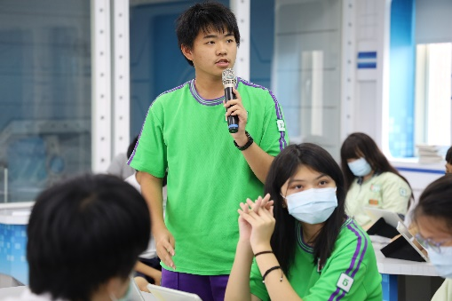
一、Warm up
學生發表看法
教師提問：
1.現階段臺灣提供的電力足夠嗎？請學生回答自己的看法。
2.臺灣的護國神山是哪一間公司？請請學生透過IPad搜尋護國神山台機電的總用電量。
3.請學生思考經濟發展與用電政策的相關性。

二、發展階段
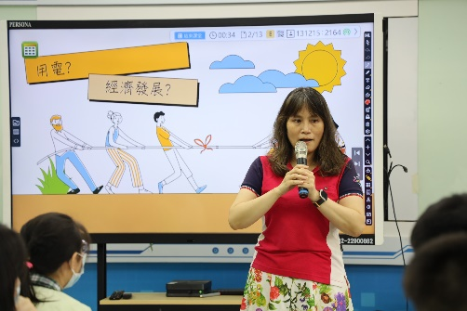
(一)能源迷宫：2025年的能源政策目標
教師提問:能源的轉型與政策
1.教師詢問學生是否知道臺灣的能源轉型與國教政策。老師透過提問了解學生對能源政策現況的理解。
2.教師說明我國能源轉型，以減煤、增氣、展綠、非核之潔淨能源發展方向為規劃原則，以利確保電力供應穩定，兼顧降低空污及減碳。
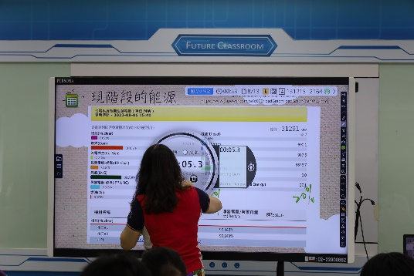
3.現階段的能源
提供圖表，學生練習判讀
透過臺電的發電資料（各項發電管道所佔比例），讓學生培養讀表的能力。
小活動：臺灣現階段各項能源比一比：
透過IPad查詢資料與小組討論的問題，以利說明各項能源策政的優缺點
3.俄烏戰爭與歐洲能源政策的轉變

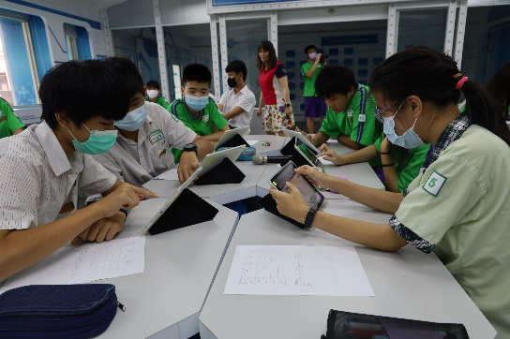
(二)綠色革命家：臺灣能源政策願景之探討：
學生利用ipad自主學習與討論
1.了解臺灣能源政策以及現實處境後，小組討論、決定該組支持的能源觀點。
2.透過OREO的方式上臺發表小組的觀點。
3.臺下同學透過「挑戰」的方式，讓學生們的思考更完善。
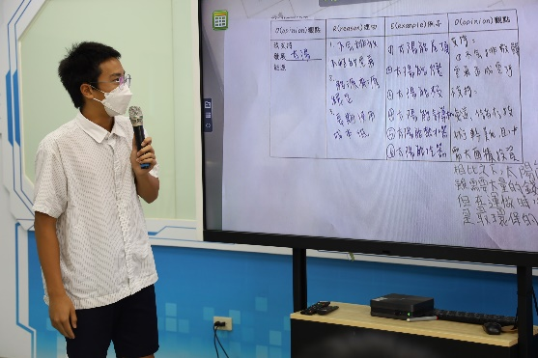
學生上台發表
三、結語:
1.透過這個課程，讓學生從生活經驗出發，探索生活周遭的事，保有一顆持續探索問題的本心。
2.能源部分：期許學生討論能源三贏——能源穩定、經濟富庶、大家都很健康的社會。

課後回饋單:
姓名： 座號:
1.上完課之後，你對臺灣現在的能源政策有更深的認識嗎？
□有 □沒有
2.上完這次的課程，你的想法是

3. 如果你是經濟部部長，你對臺灣未來的能源發展有什麼具體的規劃

參考資料
實施省思 |  |  | 1.學生於短暫的時間裡討論複雜的能源議題，這是一件挑戰困難的任務。然而社會科的教學活動，不僅提供學生複雜的學科知識，讓學生關心周遭的問題進而去思考，甚至改善生活的問題，對於學習更有意義，畢竟學習是動腦時才能出現的。  2.時間有限，無法讓每組學生上台發表，學生覺得可惜，未來此一課程或許可以規劃兩節課的時間（利用調課，雖然現在綁課很多，調課不易！！！）  3.下課後,但學生仍意猶未盡，這堂課算是成功了吧！
教師回饋 |  |  | 呂筱萍老師:  1.學生熱烈得回答問題  2.資料查找的內容豐富且有邏輯性。  3.由國內的能源問題延伸至國際能源的消費問題。  4.打破教師講述學生被動吸收知識的框架。  5.讓學生藉由手上的平板查詢所需課程資訊，藉由分享、討論、批判，相信學生學得更多。  6.OREO的授課方式方式，讓學生習得正確邏輯思維。  李佳芸老師:  優點：此一課程內容豐富、教學策略相當多元。  1.以平板電腦進行查詢資料，並結合Hitech的多樣功能（推送任務、呈現學生想法）  2.分組討論、加分，引起學習動機  3.帶入OREO思考法，讓學生更明確知道思考與發表步驟及內容  建議：  1.為避免過於集中於少數學生發言，以抽籤、各組分派代表搶答。  2.討論各種能源優缺點時，分派1-2種能源給各組，縮短活動時間，也避免上台發表時重複敘述，  謝宜婷老師：  優點：  1.善用及時加分給予學生回饋。  2.限時讓學生用平板進行資料查找。  3.善用提問引導學生連結新舊知識。  4.舉例從學生的生活經驗出發，讓學生對課程內容有感。  5.結合真實圖表訓練學生資訊，擷取理解詮釋的能力。  6.學生熟悉平板與系統操作，課程進行順暢。  7.學生勇於發表想法，且口條及內容論述清楚。  8.鼓勵學生挑戰不同的觀點，各小且皆能就論點討論。  建議：  1.學生發表進行意見交流，礙於時間也可以利用google classroom讓各組進行相關意見交流。  何家儀老師:  1.教師用說故事的方式上課，學生認真投入課堂中。  2.課程的議題能結合結合社會科。  3.推送學生的課程資料，引起學生探究的動力。  4.教師台風穩健，使用hi-teach科技融入教學。
能源項目 | 優點 | 缺點
核能
天然氣
燃煤
風力發電
太陽能

…………………………………………………………………………………………..
學習單(一)
台灣能源政策評估表 組別：

學習單(二)
我的能源政策 組別：
O(opinion)觀點 | R(reason)理由 | E(example)例子 | O(opinion)觀點
我支持  發展 能源 | 1.  2.  3.

